 | Centro de Ciências Exatas, Ambientais e de Tecnologias  Faculdade de Análise de Sistemas  Curso Sistemas de Informação  Projeto Integrado C  3º Trabalho do 1º Semestre de 2017
Este projeto utiliza os conceitos estudados na disciplina Estrutura e Recuperação de Informação, Programação Orientada a Objetos e Redes de Computadores e será implementado com orientação a objetos em Java. Nele, jogadores poderão jogar Bingo juntos, em rede.

Ao acionar o programa, será solicitado que o jogador se identifique, digitando seu e-mail e senha. Veja o mockup da janela de login abaixo:

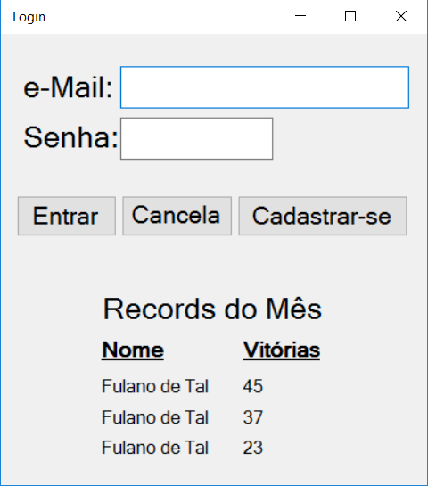

Note que a janela de login, além de coletar dados para login, também mostra os 3 jogadores que mais partidas venceram no mês corrente. Jogadores não cadastrados poderão indicar nesta janela seu desejo de se cadastrarem, sendo então encaminhados para a janela de cadastro. Veja o mockup da janela de cadastro abaixo:

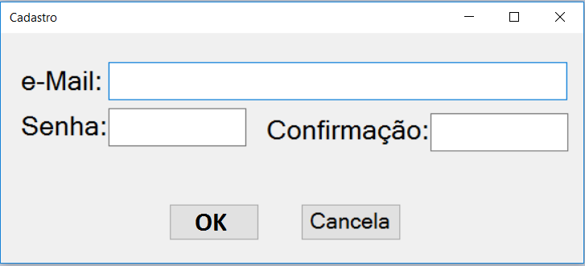

Ao se cadastrarem, os jogadores deverão ser incluídos em uma tabela com a estrutora mostrada abaixo:

eMail | Senha | PrimeiraDataMes | QtdVitoriasMes
.  .  . | .  .  . | .  .  . | .  .  .

As colunas eMail e Senha deverão ser preenchidas por ocasião do castramento de um jogador com os dados obtidos na tela de cadastro, ao passo que a coluna PrimeiraDataMes deverá ser preenchida com a data do cadastro e a coluna QtdVitoriasMes deverá ser preenchida com 0 (zero).

Qualquer botão da janela acima, quando clicado, reconduz o jogador à janela de login. Feito o login, os jogadores receberão do servidor os números que constituirão a cartela com a qual jogarão (eventualmente poderão receber a mensagem de que devem voltar mais tarde, uma vez que já há uma partida em andamento). A cartela será visualizável e manipulável na janela de jogo. Veja o mockup da janela de jogo abaixo:

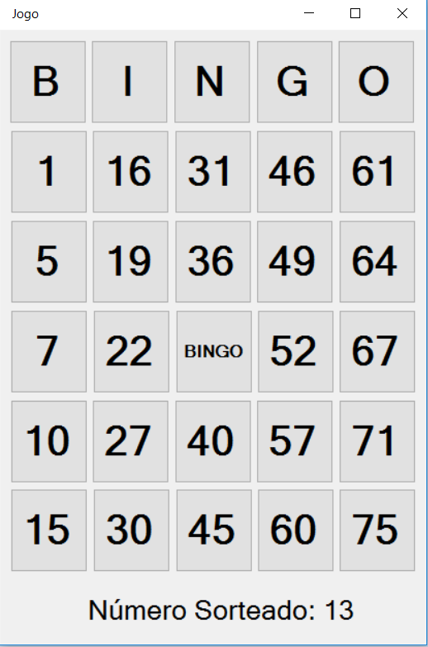

Na janela acima, apenas os números e a palavra “BINGO” no meio deles serão clicáveis. Na parte de baixo da janela de jogo, encontramos uma linha destinada a mensagens, sendo a mais frequente delas a mensagem que indica o número sorteado, à medida que eles forem sendo sorteados pelo servidor e enviados ao programa dos jogadores.

É responsabilidade dos jogadores marcar, um a um, os números sorteados que estiverem presentes em sua cartela. A cor dos botões numéricos clicados deve mudar, indicando visualmente a marcação do número, retornando à cor original, quando clicados novamente. Nenhum aviso deverá ser dado aos jogadores indicando números marcados indevidamente ou esquecidos.

Os jogadores devem clicar o botão onde se lê “BINGO” que se encontra no dentro dos botões com números imediatamente após completarem a cartela. a opção de criarem uma nova partida ou de ingressarem numa partida que alguém já criou. Novamente, nenhum aviso deverá ser dado aos jogadores indicando que a cartela já está completa; ele deverá perceber isso por si só.

O servidor deve ser informado quando for clicado o botão onde se lê “BINGO”, sendo então esperado um retorno do servidor, confirmando ou refutando o término da partida.

Além disso, todos os outros jogadores deverão ser avisados sobre a partida ter um vencedor, encerrando o jogo para eles também.

Encerrada uma partida, o servidor deve registrar a vitória do jogador vitorioso, incrementando o valor da coluna QtdVitoriasMes relativa àquele usuário. Antes de realizar este procedimento de incremento, caso a data cadastrada em PrimDataMes corresponda a um mês anterior ao mês atual, a coluna PrimDataMes deverá ser atualizada com a data do dia e a coluna QtdVitoriasMes deverá ser atualizada com 0 (zero). Tudo isso feito, uma nova partida poderá se iniciar, devendo o servidor então, passar a aceitar novos jogadores.

Segue abaixo, uma lista das exigências que serão feitas pelos professores:
- O trabalho deverá ser executado em grupos de até 3 alunos;
- Uma boa estrutura de orientação a objetos deverá ser criadas pelos grupos e será alvo de avaliação;
- Todas as classes programadas deverão ter os métodos obrigatórios equals, toString e hashCode, além de, quando for o caso, também terem os métodos clone, construtor de cópia e compareTo (lembrem-se de fazer com que a classes implementem Cloneable e Comparable neste caso);
- Todas as classes deverão ser documentadas com JavaDoc;
- O trabalho deverá ser entregue no dia 31/abril.

Bom trabalho! | Profs André Carvalho & Daniele Frosoni | Campinas, 11/mai/2017

